Next State Encoding

Utilizza una codifica binaria, per esempio, nel caso si debbano rappresentare 4 stati, avremmo bisogno di 2 bit : 00,01,10,11

Si può utilizzare anche la codifica one shot, cioè un bit per stato, essa richiede più flip flops e si setta un solo bit per volte in HIGH, per esempio, nel caso si debbano rappresentare 4 stati: 1000,0100,0010,0001.

Per rappresentare una macchina a stati si usa un diagramma specifico, detto **Diagramma di transizione**, esso ha 3 elementi :

* 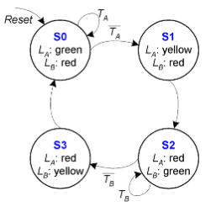 Ogni stato è rappresentato come un cerchio
* Gli output sono rappresentati in ogni stato
* Gli archi rappresentano le transizioni

2 tipi di state machine

Esistono 2 tipi di FSM, quella di Moore e quella di Mealy, esse sono simili ma differiscono nella logica di output, per rappresentarle consideriamo un problema di esempio :

Una lumaca si muove su una fila di fogli di carta, ognuno di essi rappresenta o 1 o 0. La lumaca sorride ogni volta che gli ultimi 2 fogli attraversati equivalgono a 01. Rappresentiamo una FSM che descrive tale comportamento, sia con il diagramma di Moore, sia con il diagramma di Mealy.

Nel problema descritto, la nostra macchina dovrà restituirci 1 come output ogni qualvolta gli ultimi 2 input sono stati 01.

Nella macchina di Moore gli output sono rappresentati dentro gli stati :

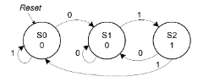

Nella macchina di Mealy gli output sono indicati negli archi insieme agli input :

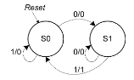

Vediamo adesso le tabelle di transizione :

Moore

I valori S1 e S0 rappresentano lo stato corrente, l’encoding è situato nella tabella a destra (si noti che nel diagramma ad archi gli stati sono rappresentati come S0, S1 ed S2. L’input è A, se ci si trova nello stato S0, cioè S1=0 e S0=0, ricevendo l’input A = 0, lo stato seguente sarà S1, cioè S1 = 0, S0 = 1, e così via per il resto degli stati

Mealy

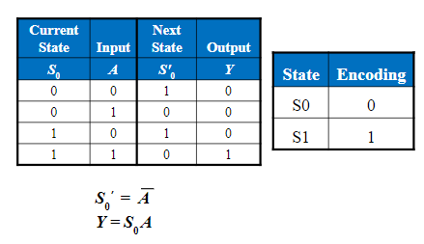

La macchina di Mealy non considera la logica degli output dentro lo stato, quindi un certo stato sarà definito indipendentemente dall’output. Ci sta dunque nella tabella un valore Y, equivalente all’output, S0 per lo stato corrente, A per l’input ed S’0 per lo stato successivo.

Notiamo che se ci troviamo nello stato S1, e chiamiamo 1 come input, ci troveremo nello stato 0 dando come output 1, invece chiamiamo 0 come input ci troveremo nello stato 1 dando 0 come output.

Osserviamo ora gli schemi delle due FSM

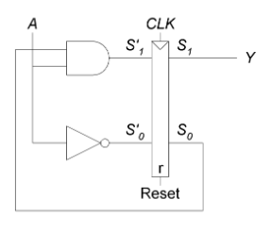 Moore Mealy

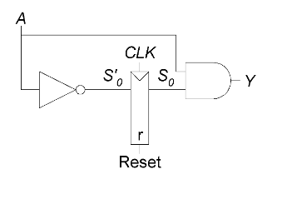

Diagramma temporale Moore & Mealy

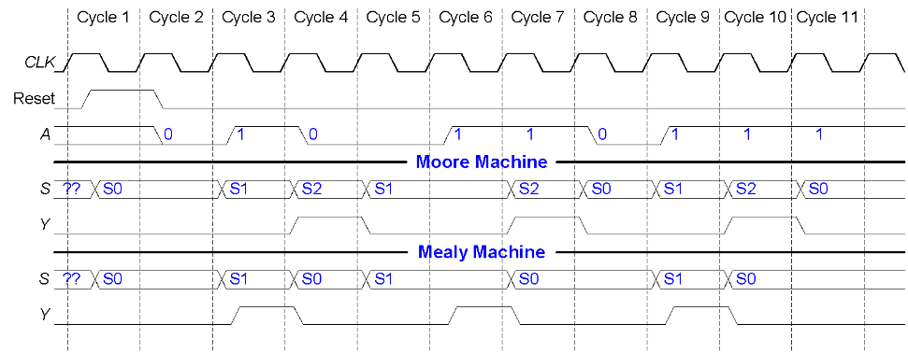

Differenze tra Moore e Mealy

La macchina di Moore ha più stati della macchina di Mealy che risolve lo stesso problema. L’uscita della macchina di Mealy è in anticipo rispetto alla macchina di Moore, se prendiamo l’output della macchina di Mealy e lo facciamo passare attraverso un flip flop, possiamo colmare questo gap temporale, facendo uscire l’output con un colpo di clock in ritardo, si comporterà così come una macchina di Moore.

Ciò serve per evitare i *glitch*, essi vengono filtrati dai flip flop.

Glitch : Un istante in cui un valore cambia da 0 a 1 o viceversa, per un brevissimo periodo di tempo, tornando subito poi al suo valore stabile.

Inoltre, ciò evita condizioni in cui le macchina di Moore e Mealy “gareggiano”, evitando errori nello scambio di messaggi.

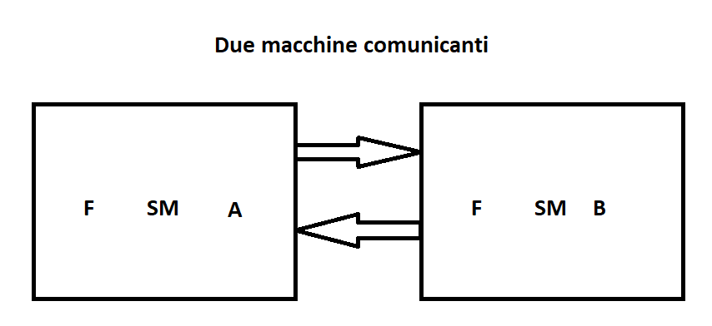

Se per colpa di un glitch lo stato di B dovesse cambiare, ciò influenzerebbe lo stato di A, che a sua volta influenzando B causerebbe un errore.

Conversione Mealy-Moore

C’è un equivalenza tra macchina di Moore e macchina di Mealy, per questo partendo da una se ne può rappresentare un'altra.

Partendo dalla macchina di Moore, basta associare l’uscita che si trovava nello stato, a tutte le transizioni che partono da tale stato

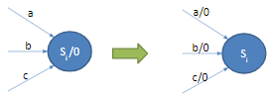

Partendo da una macchina di Mealy, si può passare ad una macchina di Moore, creando/replicando lo stato della macchina di Moore non presente in Mealy se le transizioni che portano a tale stato hanno output differenti, i nuovi stati come valore di uscita assumono quello della transizione dalla quale sono stati generai.

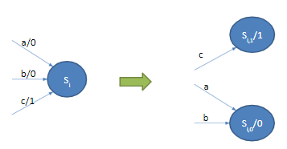

**Inizializzazione delle FSM**

Lo stato di un flip flop inizialmente è ignoto, quindi lo stato iniziale delle FSM non è definito, e all’accensione può partire qualsiasi stato. Si da quindi alle FSM un segnale di Reset che forza la macchina in uno stato noto e definito da cui partire.

**Stati irraggiungibili**

Ci sono certi stati nelle FSM che non possono essere raggiunti con nessuna sequenza di valori in ingresso, tale *irraggiungibilità* dipende dallo stato iniziale della FSM (cioè lo stato deciso dal reset). Tali stati sono presenti solitamente nelle FSM in cui il numero di stati totali non è esattamente una potenza di 2. De facto, gli stati non utilizzato generano comunque output nella next state logic, ma non sono mai raggiunti.